上海交通大学硕士学位论文

软件工程领域语义相关词的挖掘与应用

|  |  |  |
| --- | --- | --- |
| 硕士研究生 | ： | 胡望胜 |
| 学号 | ： | 1140379035 |
| 导 师 | ： | 赵建军教授 |
| 副导师 | ： | 陈雨亭副教授 |
| 申请学位 | ： | 工程硕士 |
| 学科 | ： | 软件工程 |
| 所 在 单 位 | ： | 电子信息与电气工程学院 |
| 答 辩 日 期 | ： | 2017年1月 |
| 授予学位单位 | ： | 上海交通大学 |

Dissertation Submitted to Shanghai Jiao Tong University for the Degree of Master

RESEARCH ON DIGGING AND APPLICATION OF SEMANTICALLY RELATED WORDS IN SOFTWARE

|  |  |
| --- | --- |
| Candidate： | Hu Wangsheng |
| Student ID: | 1140379035 |
| Supervisor： | Prof. Zhao Jianjun |
| Assistant Supervisor: | Prof. Chen Yuting |
| Academic Degree Applied for： | Master of Engineering |
| Speciality： | Software Engineering |
| Affiliation： | School of Electronic, Information  and Electrical Engineering |
| Date of Defence： | Jan, 2017 |
| Degree-Conferring-Institution： | Shanghai Jiao Tong University |

**上海交通大学**

**学位论文原创性声明**

本人郑重声明：所呈交的学位论文《软件工程领域语义相关词的挖掘与应用》，是本人在导师的指导下，独立进行研究工作所取得的成果。除文中已经注明引用的内容外，本论文不包含任何其他个人或集体已经发表或撰写过的作品成果。对本文的研究做出重要贡献的个人和集体，均已在文中以明确方式标明。本人完全意识到本声明的法律结果由本人承担。

学位论文作者签名：

日期： 年 月 日

**上海交通大学**

**学位论文版权使用授权书**

本学位论文作者完全了解学校有关保留、使用学位论文的规定，同意学校保留并向国家有关部门或机构送交论文的复印件和电子版，允许论文被查阅和借阅。本人授权上海交通大学可以将本学位论文的全部或部分内容编入有关数据库进行检索，可以采用影印、缩印或扫描等复制手段保存和汇编本学位论文。

**保密**□，在 年解密后适用本授权书。

本学位论文属于

**不保密**□。

（请在以上方框内打“**√**”）

学位论文作者签名： 指导教师签名：

日期： 年 月 日 日期： 年 月 日

软件工程领域语义相关词的挖掘与应用

摘 要

代码搜索是软件开发及维护过程中的一项常见任务，开发者经常需要进行代码搜索来帮助完成代码学习和重用、代码重构、bug定位等工作。现有的代码搜索工具大部分是基于关键字文本匹配的搜索方法，与传统信息检索类似，这种方法的一个关键问题在于用户查询关键字与代码文本用词不匹配。因此需要对用户查询做语义相关词扩展以提高搜索精度。

由于软件工程领域的单词语义与自然语言存在很大差异，代码搜索无法使用自然语言的语义相关词做查询扩展，需要软件工程领域的语义相关词表。目前已有的软件工程领域语义相关词挖掘研究大多采用简单的文本相似度检测方法或基于词汇同现的统计方法，具有较大的局限性。而现有的自然语言领域的Word Embedding方法在语义相关词挖掘任务上表现良好。基于此，本文设计了一种基于Word Embedding的软件工程领域语义相关词挖掘方法SWordMap，并就SWordMap在代码搜索上的应用进行了研究。

SWordMap采用CBOW神经网络语言模型，以IT技术问答网站Stack Overflow的文档作为训练数据，训练得到19332个软件工程领域单词的向量表示及语义相关词表。为研究所得语义相关词表在代码搜索上的应用，根据本地代码搜索及开源代码搜索的不同特点，本文分别设计了针对本地代码搜索及开源代码搜索的查询扩展模型，并基于搜索引擎Elasticsearch进行了实现。

本文实验从四个不同角度对SWordMap进行评估：SWordMap挖掘语义相关词表的精确度；SWordMap对关注定位任务效率的提升；SWordMap对本地代码搜索精度的提升；SWordMap对开源代码搜索精度的提升。实验结果表明，SWordMap能够有效挖掘软件工程领域语义相关词，能有效提升关注定位任务效率及本地代码搜索精度，对开源代码搜索精度的提升有限。与前人工作的对比实验表明SWordMap能挖掘更高精确度的语义相关词，给关注定位任务及本地代码搜索带来可观的帮助。

关键词：代码搜索，查询扩展，语义相关词，SWordMap

RESEARCH ON DIGGING AND APPLICATION OF SEMANTICALLY RELATED WORDS IN SOFTWARE

ABSTRACT

Code search is a common task for software development and maintenance. Developers often need to search code for programming tasks such as code study, code reuse and bug localization. Existing code search tools are usually based on keywords-text matching. The same as traditional information retrieval, the inherent difficulty of keyword based code search is vocabulary mismatch problem between user query and retrieved code. To improve the accuracy of code search, utilizing semantically related words for query expansion is needed.

It is limited to rely on natural language resources such as English dictionary and WordNet to expand code search query because the semantics of words in software differ badly from words in English. A number of techniques have been proposed to identify semantically related words in software, while most of them measure the similarity of words simply by text similarity comparison or statistics of word co-occurrence, the limitation is huge. This paper designs a Word Embedding based method to learn semantically related words in software, and studies its application on code search.

SWordMap obtains semantically related words for 19332 words in software through training the neural network language model CBOW on Stack Overflow documents. To study the application of obtained semantically related words on code search, this paper designs two query expansion models for local code search and large scale open-source code search, and implements them based on search engine Elasticsearch.

This paper designs four experiments to evaluate SWordMap: the precision of the semantically related words obtained by SWordMap; the improvement on concern location by utilizing SWordMap; the improvement on local code search by utilizing SWordMap; the improvement on open-source code search by utilizing SWordMap. The experiment results show that SWordMap can effectively identify semantically related words in software, improve the concern location performance and local code search accuracy, but has a limited improvement on open-source code search. The results of comparable experiment with previous work show that SWordMap can identify more accurate semantically related words in software and help improve concern location and local code search significantly.

KEY WORDS: code search, query expansion, semantically related words, SWordMap

目 录

↑

（黑体3号字，段前0.7厘米，段后0；目录题目与条目之间空两行）

第一章 正文文字格式 1

1.1 论文正文 1

1.2 字数要求 1

1.2.1 硕士论文字数要求 1

1.2.2 博士论文字数要求 1

1.3 论文的主要内容与章节安排 1

第二章 图表、公式格式 1

2.1 图表格式 1

2.2 公式格式 1

2.3 引用说明 1

2.4 本章小结 1

第三章 其他格式要求 1

3.1 页码 1

3.2 页眉 1

3.3 目录 1

3.4 正文的层次安排 1

3.5 打印要求 1

3.5.1 页面设置 1

3.5.2 字体 1

3.5.3 字号 1

第四章 结束语 1

4.1 主要工作与创新点 1

4.2 后续研究工作 1

参 考 文 献 1

附录**1** 1

致 谢 1

攻读硕士学位期间已发表或录用的论文 1

图 录

↑

（黑体3号字，段前0.7厘米，段后0；目录题目与条目之间空两行）

图2-1论文页面设置图 1

图2-2内热源沿径向的分布 1

表 录

↑

（黑体3号字，段前0.7厘米，段后0；目录题目与条目之间空两行）

表2-1高频感应加热的基本参数 1

表3-1论文的层次代号与说明 1

# 绪论

## 研究背景

现如今，随着软件规模的不断扩大，代码行数和参与人数的急剧增长，对软件的开发及维护变得相当困难。通常情况下，一个程序员需要依赖本地代码搜索来帮助快速定位到相关代码片段，大大加速软件开发及维护的工作。同时，随着越来越多的开源软件被开发，网络上已经有了海量开源代码，涵盖了方方面面，为帮助程序员理解、学习和重用代码提供了可能。为了在如此庞大的代码库中快速准确地找到相关代码，一个可靠的、自动化的开源代码搜索引擎是关键。

现有的代码搜索工具大部分是基于关键字文本匹配的搜索方法，面临与传统信息检索一样的问题，即用户查询关键字与代码文本用词不匹配[1]。为提高搜索结果的精确度和召回率，需要对用户查询做语义相关词扩展。然而由于软件工程领域的单词语义与自然语言存在很大差异，代码搜索无法使用自然语言的语义相关词做查询扩展，需要软件工程领域的语义相关词表。目前已有的软件工程领域语义相关词挖掘研究如SWordNet，SEWordSim等，大多采用简单的文本相似度检测方法或基于词汇同现的统计方法，具有较大的局限性，对代码搜索精度的提升有限。

### 代码搜索

现有的代码搜索工具如Sando[2], Krugle[3]以及Sourcerer[4]等都是基于关键字文本匹配的搜索方法，在实际使用中发现它们的搜索精度并不理想。这其中的一个关键问题在于用户查询关键字与代码文本用词不匹配。如图1-1所示，假设一个程序员想要搜索怎样执行一个线程的java代码，他的查询关键字是execute thread，在Krugle搜索引擎中包含Thread.run( )这个java API调用的正确结果被遗漏。这个时候就需要对用户查询做语义相关词扩展，如使用布尔模型将原始查询扩展为execute thread OR run thread，其中的关键在于需要提供execute的语义相关词run。因此需要对软件中的语义相关词进行挖掘。

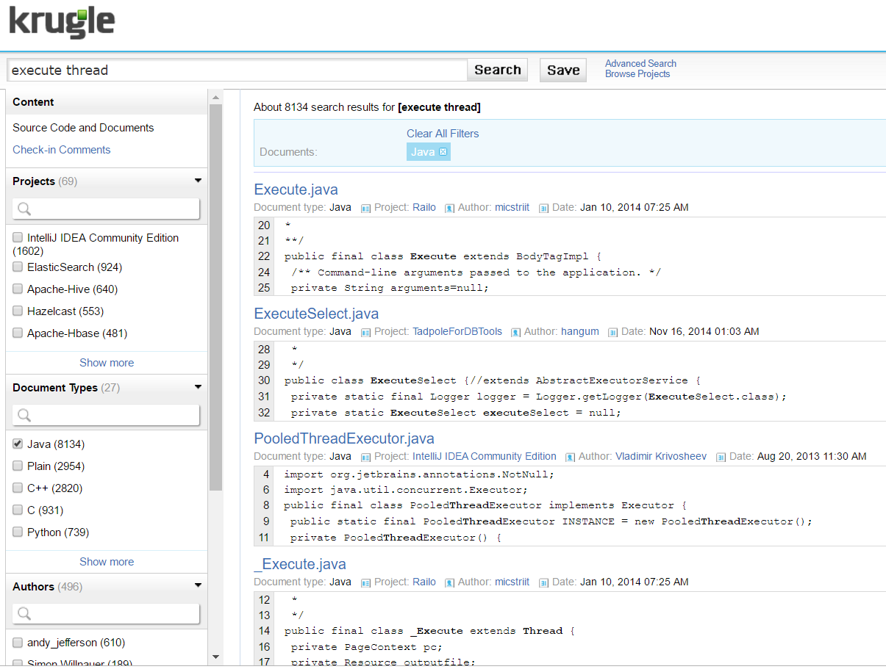

图1-1 Krugle对“execute thread”查询的搜索结果

Fig.1-1 Search results of query “execute thread” on Krugle

### 语义相关词

目前自然语言的语义相关词挖掘工作已经比较成熟，但是代码搜索无法直接使用如Merriam-Webster英语词典[5]、WordNet[6]等自然语言的语义相关词表来提高搜索精度。这是因为软件工程领域的单词语义与自然语言有很大不同。如上文提到的execute与run在Merriam-Webster英语词典以及WordNet中并不是语义相关词。软件工程领域中还存在大量自然语言中并不存在的缩略词，如interrupt和irq，其中interrupt常出现在用户查询中而irq则常出现在代码中（如linux内核代码中经常出现mask_irq这样的函数名）。相对的，一些自然语言的语义相关词也并非软件工程领域的语义相关词，如disable和torture在Merriam-Webster英语词典[5]中是语义相关词，而在软件工程领域中没有关系。Sridhara等人对基于英语的语义相关词挖掘方法在软件工程任务上的应用做了调查研究，研究表明，采用自然语言的语义相关词进行查询扩展甚至会降低代码搜索的精度[7]。

## 国内外研究现状

目前国内外已经有一些针对软件工程领域语义相关词挖掘的相关研究。Shepherd等人通过自然语言处理方法从软件代码及代码注释中提取相似verb-DO对来识别语义相关词[8]。一个verb-DO（verb-Direct Object）对是指一个动词加上其直接作用名词。具体来说，Shepherd等人采用自然语言处理方法从类名、函数签名以及代码注释中提取verb-DO对，并且将出现在相似verb-DO对中的不同单词识别为语义相关词。例如从软件iReport的函数签名中找到了两个verb-DO对(add, element)和(find, element)，那么add和find就被识别为一对语义相关词。Hill细化了Shepherd的研究，只从代码中提取verb-DO对并且提升了verb-DO对的准确性，推出了语义相关词识别精度更高的SWUM[9]。Yang等人则在Shepherd研究的基础上进行一定扩展推出了SWordNet[10-11]，通过对软件中代码及注释的文本相似度比较挖掘语义相关词的工具。SWordNet去掉了SWUM的自然语言约束，直接从函数签名及注释中推断语义相关词。例如linux内核代码的注释中存在disable all interrupt sources和disable all irq sources这样两条语句，由于具有相同上下文，interrupt和irq在SWordNet中被识别为一对语义相关词。上述三种方法均是从软件代码及注释中挖掘语义相关词。如果是从单个软件中挖掘，得到的语义相关词只能用于特定软件，不具备普适性，如SWordNet将软件jBidWatcher中的auction和entry识别为一对语义相关词。如果是从多个软件中挖掘，由于不同软件所使用单词不尽相同，得到的语义相关词数量将大大受限。而且如果相似文本中包含自然语言单词，还会导致误报，如SWordNet由于一个软件的代码注释中同时存在we have a match和we have a literal这两条语句而错误地将match和literal识别成一对语义相关词。Howard等人采用与verb-DO类似的思想从代码注释和函数签名的对应关系中挖掘语义相关词[12]，与verb-DO不同的是，他们仅提取代码注释及函数签名中的主要动词，以提高语义相关词的识别精度。Howard等人的方法仅能挖掘动词的语义相关词。上述四种方法无法挖掘软件相关文档中的语义相关词。Tian等人推出了SEWordSim[13]，对Stackoverflow的文档以基于词汇同现频率的统计方法计算单词之间的语义相似度。由于简单的词汇同现无法体现单词的深层语义，SEWordSim得到的语义相关词精确度也不够理想。

## 论文的主要内容与章节安排

本文主要分为……除了第一章，每章结束都应该有小结。

# 图表、公式格式

## 图表格式

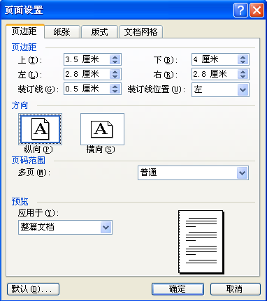

图2-1论文页面设置图

Fig.2-1 Page setting graph of paper

（五号，单倍行距，此处空一行）

图要有图题，采用中英文对照，其英文字体为五号Times New Roman，中文字体为五号楷体，并置于图的编号之后，图的编号和图题应置于图下方的居中位置，图题与正文之间空一行。引用图应在图题右上角标出文献来源。分图题置于分图之下，分图号用a)、b)等表示。

文中必须有关于本插图的提示，如“见图1-1”、“如图1-1所示”等。该页空白不够排写该图整体时，则可将其后文字部分提前排写，将图移到次页。图2-1为论文页面的设置图，图2-2为图的设置规范，图2-3为包含子图的图设置规范。



图2-2内热源沿径向的分布

Fig.2-2 Energy distribution along radial

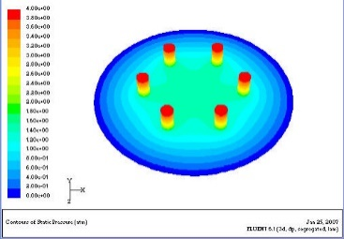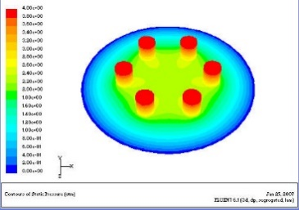

b)**=2.5mm时轴承的压力分布云图

b) Pressure contour of bearing when

**=2.5mm

a)**=1.5mm时轴承的压力分布云图

a) Pressure contour of bearing when

**=1.5mm

图2-3图中包含子图的格式范例

Fig.2-3 Example of …

（五号，单倍行距，此处空一行）

表2-1高频感应加热的基本参数

Table 2-1 The parameters of ...（段后0.5倍行距）

|  |  |  |  |
| --- | --- | --- | --- |
| 感应频率  （KHz） | 感应发生器功率  (%×80Kw) | 工件移动速度  (mm/min) | 感应圈与零件间隙  (mm) |
| 250 | 88 | 5900 | 1.65 |

表名中不允许使用标点符号，表名后不加标点。表题置于表上，硕士学位论文可以用中、英文两种文字居中排写，中文在上，也可以只用中文，表名与正文之间空一行。数字空缺的格内加横线“－”（占2个数字宽度）。

表内文字或数字上、下或左、右相同时，采用通栏处理方式（合并单元格），不允许用“〃”、“同上”之类的写法。

表内文字说明，起行空一格、转行顶格、句末不加标点。

如某个表需要转页接排，在随后的各页上应重复表的编号。编号后跟表题（可省略）和“（续）”，如所“表1-1 xxxx（续）” 或“表1-1（续）”，续表均应重复表头和关于单位的陈述。编号后加“（续表）”，表题可省略。续表应重复表头。

表格不加左、右边线。表的编排建议采用国际通行的三线表（三线表，以其形式简洁、功能分明、阅读方便而在科技论文中被推荐使用。三线表通常只有3条线，即顶线、底线和栏目线，没有竖线）。表中文字用宋体5号字。表中单元格的间距合适，紧促美观。

## 公式格式

 （2-1）

公式的序号右端对齐。公式后应注明编号，按章顺序编排。公式中字符大小合适，基本字符为5号字体，不宜较大。

公式应另起一行居中排，公式较长时最好在等号“＝”处转行，如难实现，则可在＋、－、×、÷运算符号处转行，转行时运算符号仅书写于转行式前，不重复书写。

公式中第一次出现的物理量代号应给予注释，注释的转行应与破折号“——”后第一个字对齐。破折号占二个字，注释物理量需用公式表示时，公式后不应出现公式序号，如（3-1）。公式下面的“式中”空两个字起排，单独占一行。公式中所要解释的符号按先左后右，先上后下顺序分行空两个字排，再用破折号与释文连接，回行时与上一行释文对齐。上下行的破折号对齐

式中└┘└┘———试样断裂前的最大扭矩()；

———试样断裂时的单位长度上的相对扭转角，

公式中应注意分数线的长短（主、副分数线严格区分），长分数线与等号对齐，如：



## 引用说明

正文中引用文献的标示应置于所引内容最后一个字的右上角，所引文献编号用阿拉伯数字置于方括号“[ ]”中，用小4号字体的上角标，引用单篇文献时如“二次铣削[1]”；引用两篇文献时如“原位生成的TiB主要有针状或晶须状[21, 22]”；引用多篇文献时如“蠕变断裂以沿晶断裂为主[5-7]”。当提及的参考文献为文中直接说明时，则用小4号字与正文排齐，如“由文献[8,10-13]可知”。

不得将引用文献标示置于各级标题处。

## 本章小结

本章介绍了……

# 其他格式要求

## 页码

页码在版芯下边线之下隔行居中放置；摘要、目录、物理量名称及符号表等文前部分的页码用罗马数字单独编排，正文以后的页码用阿拉伯数字编排。

## 页眉

页眉居中为“上海交通大学硕士学位论文”。

字体采用小五号。

边框采用双横线，粗线在上，细线在下，粗细为2.25磅。

中英文封面没有页眉，也没有边框。

## 目录

目录、图录、表录二字采用黑体3号字，段前0.7厘米，段后0厘米。“目录”与所列条目之间空两行。

目录应包括论文中全部章、节、条三级标题及其页号，含：

正文章节题目（要求编到第3级标题，即×.×.×。一级标题顶格书写，二级标题缩进一格，三级标题缩进两格。）

参考文献

附录

致谢

攻读硕士学位期间发表或录用的论文

目录中各章题序及标题用黑体小4号字。其余用宋体小4号字，段前段后均为0。所有标题1.25倍行距。

图录与表录得条目均使用宋体小4号字，段前段后均为0，1.25倍行距。

## 正文的层次安排

正文层次的编排建议用表3-1所示格式。

表3-1 论文的层次代号与说明

|  |  |  |
| --- | --- | --- |
| 层次名称 | 示 例 | 说 明 |
| 章 | 第一章└┘□□……□ | 章序及章名居中排 |
| 节 | 1.1└┘□□……□ | 题序顶格书写,与标题间空一格（注意标题格式是否已经默认加入一个空格）,阐述内容另起一段 |
| 条 | 1.1.1└┘□□……□ |
| ↑　　　　　　　　　　　　　　　　　　　　↑  　　　版心左边线　　　　　　　　　　　　　 　　版心右边线 | | |

各层次题序及标题不得置于页面的最后一行（孤行）。

## 打印要求

### 页面设置

页边距：上3.5厘米，下4厘米，左右均为2.8厘米，装订线靠左0.5厘米位置。页眉：2.5厘米。页脚：3厘米。

无网格。

### 字体

论文中的中文字体除了图表题注为楷体_GB312外，其余全用宋体；英文字体则要求为Times New Roman。如果英文与数字夹杂出现在黑体中文中，则将英文与数字作为Times New Roman字体再加粗处理。

### 字号

1、目录题目（目录、图录、表录）——黑体三号，居中，段前段后0.7cm，单倍行距；

2、章标题（第x章）——黑体三号，居中，段前段后0.7cm，单倍行距；

3、节标题（x.x）——黑体四号，左对齐，段前段后0.7cm，单倍行距；

4、条标题（x.x.x）——黑体小四号，左对齐，段前段后0.3cm，单倍行距；

5、正文——宋体小四号，，首行缩进2字符，1.25倍行距；

6、正文后的题目（参考文献、致谢、攻读xx期间发表的论文）——黑体三号，居中，段前0.7cm，段后0，单倍行距。

# 结束语

## 主要工作与创新点

本文主要……

## 后续研究工作

更深入的研究……

参 考 文 献

↑

（黑体3号字居中，段前0.7厘米，段后0厘米，单倍行距，与参考文献内容之间空两行）

[1] 杨瑞林, 李力军. 新型低合金高强韧性耐磨钢的研究. 钢铁. 1999（7）: 41~45.

[2] Schinstock, D.E., Cuttino, J.F. Real time kinematic solutions of a non-contacting, three dimensional metrology frame[J]. Precision Engineering. 2000, 24(1): 70-76.

[3] 温诗铸. 摩擦学原理. 北京: 清华大学出版社. 1990: 296-300.

[4] 贾名字. 工程硕士论文撰写规范[硕士论文].上海: 上海交通大学. 2000.

↑

（参考文献内容小四号宋体，1.25倍行距，[标号]与作者姓名之间空一格，换行内容与作者姓名的第一个字母对齐。）

要求：

1、所有被引用文献均要列入参考文献中，必须按顺序标注，但同一篇文章只用一个序号。

2、博士学位论文的参考文献数一般不少于100篇，硕士学位论文的参考文献一般不少于40篇，其中外文文献一般不少于总数的1/2。参考文献中近五年的文献数一般应不少于总数的1/3，并应有近两年的参考文献。专业硕士学位论文的参考文献一般不少于20篇，其中外文文献一般不少于总数的1/2。参考文献中近五年的文献数一般应不少于总数的1/3，并应有近两年的参考文献。

3、教材、产品说明书、未公开发表的研究报告（著名的内部报告如PB、AD报告及著名大公司的企业技术报告等除外）等通常不宜作为参考文献引用。

4、引用网上参考文献时，应注明该文献的准确网页地址，网上参考文献和各类标准不包含在上述规定的文献数量之内。

5、本人在攻读本学位期间发表的论文不应列入参考文献。

6、序号应按文献在论文中的被引用顺序编排。换行时与作者名第一个字对齐。若同一文献中有多处被引用，则要写出相应引用页码，各起止页码间空一格，排列按引用顺序，不按页码顺序。

7、示例：

①期刊：[序号] 作者，题名，刊名，出版年份，卷号（期号），起止页码

②专著：[序号] 作者，书名，版本（第1版不标注），出版地，出版者，出版年，起止页码

③论文集：[序号] 作者，题名，见（英文用In），主编，论文集名，出版地，出版年，起止页码

④学位论文：[序号] 作者，题名，［学位论文］（英文用［Dissertation］），保存地点，保存单位，年份

⑤专利：[序号] 专利申请者，题名，国别，专利文献种类，专利号，出版日期

⑥技术标准：[序号] 起草责任者，标准代号，标准顺序号－发布年，标准名称，出版地，出版者，出版年度

附录1

↑

（黑体3号字居中，段前0.7厘米，段后0厘米，单倍行距，与附录内容之间空两行）

论文的附录依次为附录1，附录2……编号。附录中的图表公式另编排序号，与正文分开。

附录作为主体部分的补充，并不是必须的。

下列内容可以作为附录编于论文后

——为了整篇论文材料的完整，但编入正文又有损于编排的条理性和逻辑性，这一材料包括比正文更为详尽的信息、研究方法和技术更深入的叙述，对了解正文内容有用的补充信息等；

——由于篇幅过大或取材于复制品而不便于编入正文的材料；

——不便于编入正文的罕见珍贵资料；

——对一般读者并非必要阅读，但对本专业同行有参考价值的资料；

——某些重要的原始数据、数学推导、结构图、统计表、计算机打印输出件等。

↑

（附录内容小四号宋体，格式与论文正文一致，1.25倍行距）

致 谢

↑

（黑体3号字居中，段前0.7厘米，段后0厘米，单倍行距，与致谢内容之间空两行）

本文需要感谢……致谢内容：宋体，小四号（“论文正文”样式）。

攻读硕士学位期间已发表或录用的论文

↑

（黑体3号字居中，段前0.7厘米，段后0厘米，单倍行距，与内容之间空两行）

[1] 张三，李四. 已经发表一篇学术论文. XXXXXXX学报 （已录用）

（采用“参考文献内容”样式）